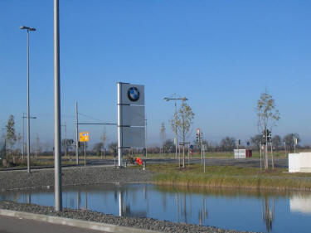
Leipzig

De BMW fabriek
Leipzig de BMW fabriek
In de sterfscène van de Deutsche Demokratische Republik speelt Leipzig een hoofdrol.
De stad met een half miljoen inwoners is in 1989 het toneel van massale protesten tegen het regiem. Iedere maandagavond verzamelen grote groepen burgers zich in het centrum van de stad.
De bevolking is de regering, het politieke systeem en de economische achterstand beu. Veertig jaar communisme heeft de ideale samenleving niet dichterbij gebracht. Integendeel.
Als Moskou de ideologische teugels laat vieren, vallen in heel Europa de communistische regiems als dominostenen achter elkaar om. In Leipzig begint de Duitse victorie.
De snel daarop volgende samensmelting met het Westen brengt velen echter minder voorspoed dan gedacht.
Hoge werkloosheid en sociaal verval zijn het gevolg. Vernieuwing van de economische infrastructuur is van het grootste belang.
Dat is nog altijd zo; 23% van de beroepsbevolking heeft geen werk.
Er zijn 50.000 werklozen.

BMW-fabriek
Om het belang van investeringen te onderstrepen, gaat bondskanselier Gerhard Schröder persoonlijk naar Leipzig om daar op 13 mei 2005 samen met bestuursvoorzitter Helmut Panke de nieuwe fabriek van BMW te openen. De minister-presidenten van de deelstaten Saksen en Saksen-Anhalt zijn er ook bij. Enkele maanden eerder, op 1 maart, is de productie van start gegaan. BMW maakt hier de 3-serie sedan. Bijna anderhalf miljard euro is met de investering gemoeid. De Europese gemeenschap heeft 360 miljoen bijgedragen. Voor de streek is de nieuwe fabriek van grote betekenis. Een enkel cijfer spreekt boekdelen. Er zijn maar liefst 120.000 gegadigden voor de 5000 vacatures. Het bedrijf vult zijn maatschappelijke betrokkenheid in door een kwart van de arbeidskrachten actief te werven onder ouderen en werklozen.
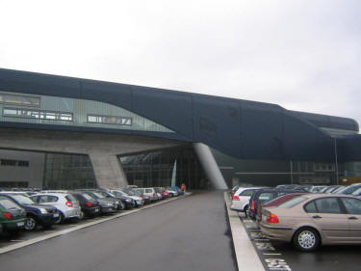
De BMW-fabriek is begin 2005 geopend. De bomen zijn nog maar net aangeplant.

Flexibiliteit
Bij de inrichting van het productieproces is grote nadruk gelegd op flexibiliteit. Met de vakbonden is overeengekomen dat de bedrijfstijd kan variëren van 60 tot 140 uur per week, afhankelijk van de vraag in de markt. “Op deze manier kan in Duitsland op een succesvolle wijze geproduceerd blijven worden”, aldus Panke bij de opening. De fabriek is op termijn goed voor 650 auto’s per dag. Het bedrijf biedt dan werk aan 5500 mensen. Nog eens eenzelfde aantal heeft dan een werkplek gevonden bij één van de toeleveranciers. Zo ver is het nog niet, al is het huidige productieniveau van 440 auto’s per dag eerder bereikt dan was voorzien. Eind 2005 staan er 2500 namen op de loonlijst.
Groeiverwachtingen
Het besluit om een nieuwe fabriek neer te zetten, komt voort uit de groeiverwachtingen van de Beierse fabrikant. Terwijl andere merken kampen met afzetproblemen, zit BMW vrijwel jaar na jaar in de lift. Afgezien van de periode rond het Rover-debacle, dat BMW 6 miljard euro heeft gekost door strategische managementfouten, is er in de afgelopen veertig jaar altijd winst gemaakt. De Amerikaanse journalist en BMW-kenner David Kiley legt in zijn boek (‘Driven’) de verklaring bij twee kenmerken. De modelpolitiek is authentiek en consistent, stelt hij. Sinds de BMW 1500 van begin jaren zestig heeft het merk rijplezier en technologische innovatie altijd op de eerste plaats gezet. Meedoen aan kortstondige modetrends was nooit aan de orde.

Ambitie
BMW heeft de ambitie in de komende drie jaar 200.000 auto’s per jaar méér te gaan maken. Daarmee komt de jaarproductie uit op 1,4 miljoen. De bestaande productiefaciliteiten gaven onvoldoende mogelijkheden voor een dergelijke groei.
De keuze voor Leipzig was zuiver rationeel, verklaart Panke. Bij de studie naar een geschikte vestigingsplaats kwamen 250 mogelijkheden naar voren, in binnen- en buitenland. Uiteindelijk bleven vijf serieuze opties over, waaronder in Frankrijk en Tsjechië. Leipzig scoorde gemiddeld het beste op de zeven vestigingscriteria, uiteenlopend van voldoende arbeidskrachten en een goede infrastructuur tot mogelijkheden voor afvalverwerking en steun om het project te realiseren.
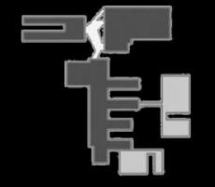 | 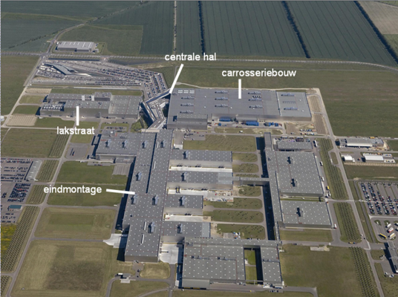

Uniek
De opzet en inrichting van de nieuwe fabriek is in letterlijke zin uniek. Vanuit de lucht gezien heeft de fabriek een soort T-vorm. In het rechter deel van de bovenste balk is de carrosseriebouw gevestigd, in het linker de lakstraat. De lange poot van de T is de hal van de eindmontage. Aan de rechterkant daarvan vier ‘vingers’. In iedere vinger vindt de assemblage van bepaalde componenten plaats. Toeleveranciers leveren ze daar rechtstreeks af. Zo wordt bijvoorbeeld de gehele bekabeling van de auto – een pakket van 35 tot 50 kilo – in één keer naar binnen gebracht. Ook het dashboard wordt kant en klaar aangeleverd.
De opzet maakt het bovendien mogelijk toekomstige uitbreidingen relatief eenvoudig te realiseren. Je maakt gewoon de vingers wat langer. Het idee van deze plattegrond is ontstaan in een afstudeeropdracht van een student en inmiddels juridisch beschermd.
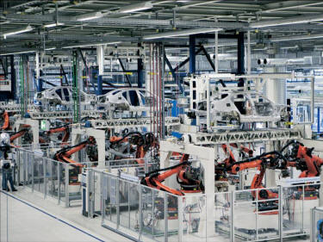 | 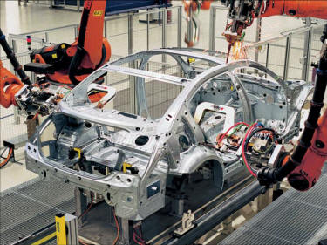
De ruwbouw van het koetswerk is het domein van de robots. Er komt geen mensenhand aan te pas.
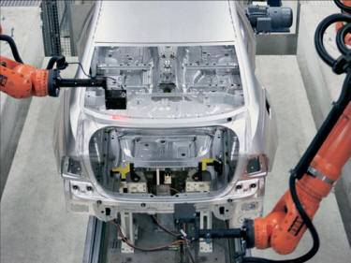 | 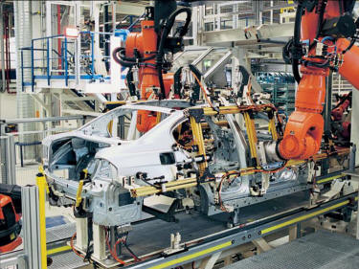
Robots met laserogen controleren of het laswerk naar behoren is gebeurd.
Robots
Bij de carrosseriebouw maken robots de dienst uit. Met swingende bewegingen lassen en lijmen ze de verschillende onderdelen van onderstel en koetswerk tot één geheel. Oranje controleurs met laserogen meten of hun collega-robots het werk goed hebben gedaan en slaan de gegevens vervolgens op in de centrale computer. Dit deel van het productieproces is nagenoeg honderd procent geautomatiseerd. De mens controleert alleen de machines. Bij de montage van deuren, motorkap en kofferdeksel is de mens echter superieur aan de zielloze wezens. De deuren worden overigens direct na het lakken weer gedemonteerd om pas aan het eind van de montage met het koetswerk te worden verenigd.
In Leipzig worden geen onderdelen geperst. Omdat BMW de 3-serie ook in andere plaatsen maakt, is die taak gecentraliseerd en elders ondergebracht. Ook de motoren komen uit andere fabrieken, verspreid over de wereld. Het complex heeft nog geen directe spoorverbinding. Die staat wel op het programma.
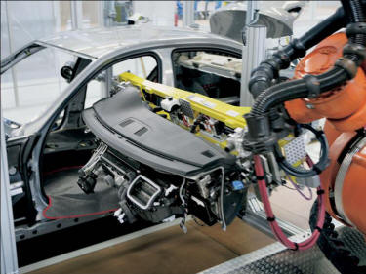 | 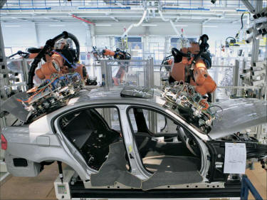
Ook de montage van het dashboard en de ruiten gebeurt geautomatiseerd.
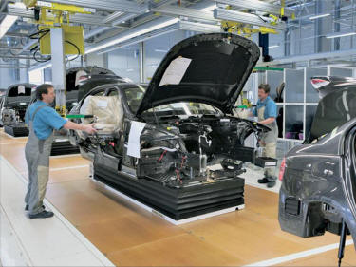 | 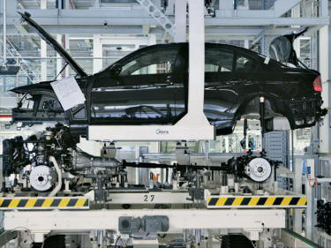
Links: de mens is nog niet geheel vervangen bij de montage. Rechts: het "huwelijk" tussen koetswerk en onderstel.

Arbeidsplaatsen
De ultramoderne ruwbouw van de koetswerken levert Leipzig dus weinig arbeidsplaatsen op. De montage is echter bovenal mensenwerk. Vakwerk. De robots zijn hier ondergeschikt. Nadat ze bijvoorbeeld de voor- en achterruiten hebben gelijmd, beoordelen de medewerkers of dat precies goed is uitgevoerd. Het menselijk oog is ook onvervangbaar voor de beoordeling van de lakkwaliteit. Controle is integraal onderdeel van het proces.
De laatste handeling is het plaatsen van het blauw-witte BMW-logo op de motorkap. Gedurende de reis door de fabriek heeft hier een klein grijs doosje gezeten dat alle handelingen aan de auto in wording elektronisch opslaat. Alle fasen van conceptie tot geboorte zijn achteraf te controleren.
Gemiddeld duurt de weg die een nieuwe auto door de fabriek aflegt 10,7 werkdagen. Dat is gerekend vanaf het moment dat de bodemplaat binnenkomt tot het moment dat de auto rijdend de fabriek verlaat. In die tijd is tien kilometer afgelegd. De auto’s staan de meeste tijd op met parket afgewerkte plateaus. Dat maakt de werkomgeving aangenamer. Af en toe hangen ze in speciale grijpers, zodat de werknemers (15% vrouwen) gemakkelijker aan de onderkant kunnen werken. Het begrip lopende band heeft vandaag de dag een heel andere invulling dan vroeger.
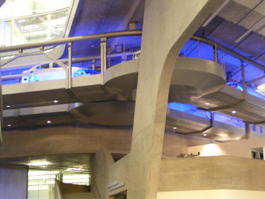 | 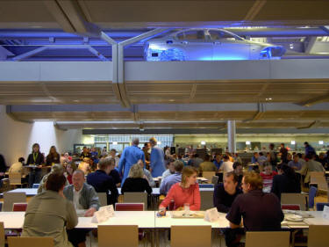
De lopende band loopt door de centrale hal en door het personeelsrestaurant.
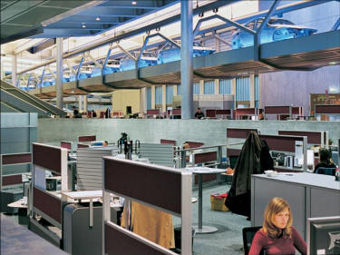 | 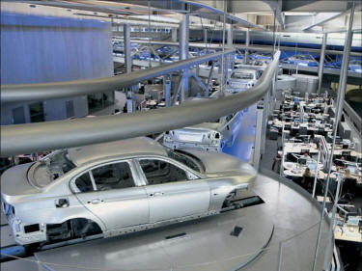
Het ontwerp van Zaha Hadid laat fabriek en kantoor door elkaar heen lopen.

Centrale gebouw
Een spraakmakend onderdeel van het fabriekscomplex is het centrale gebouw. Alle werknemers, fabrieks- en kantoorpersoneel, komen hier naar binnen. Net als de bezoekers trouwens. Hier bevinden zich de kantoren en centrale voorzieningen zoals restaurant en medische dienst. De hal verbindt tegelijkertijd de drie onderdelen van de fabriek. Boven de hoofden gaan de halfvoltooide BMW’s van het ene productiestadium naar het volgende: van ruwbouw naar lakstraat en van de lakstraat naar de eindmontage. “Zouden kantoormedewerkers of lunchende collega’s op tafel gaan staan, dan konden ze de auto’s bijna aanraken. Het vervreemdende effect wordt versterkt door de blauwe sierverlichting waarmee de ‘zwevende wagens’ van onderen worden beschenen”. Aldus journalist Gert-Jan van Teeffelen in zijn reportage in De Volkskrant van 26 mei 2005 met de toepasselijke kop BMW’s zweven door het restaurant.
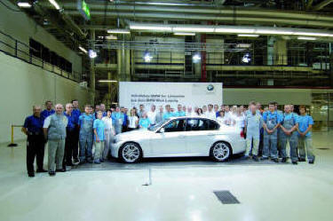 | 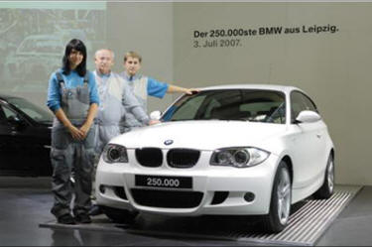
16 juni 2006: de 100.000e BMW uit Leipzig - 3 juli 2007: de 250.000ste

Kernactiviteit
Het idee is van de Londense architecte van Iraakse afkomst Zaha Hadid. Iedereen in het gebouw is zich op elk moment van de dag bewust van de kernactiviteit van deze vestiging: het maken van auto’s. Transparantie is uitgangspunt. Op enkele spreekkamers na, zijn er enkel open kantoortuinen. Wil een medewerker niet door collega’s worden aangesproken, dan hangt hij of zij een rood Ampelmännchen (het figuurtje van het voetgangersverkeerslicht) aan de bureaulamp. Ligt het mannetje er bovenop, dan is collegiaal contact geen probleem.
Het centrale gebouw is uitgevoerd in kunstzinnig vormgegeven onafgewerkt beton. Het ontwerp is inmiddels bekroond met de Duitse architectuurprijs 2005.

